# Tartelette à l'orangeTartelette à l'orange

* **Temps de préparation :** 30 mn
* **Temps de cuisson :** 15 mn
* **Temps de réfrigération :** 30 mn
* 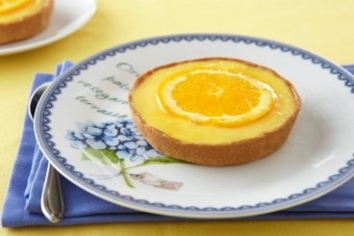**Difficulté :**Facile

Quantités pour 6 personne(s)

**Pour la pâte**

* Farine de blé : 110 g
* Sucre semoule : 20 g
* [Beurre doux](http://www.atelierdeschefs.fr/fr/ingredients-cuisine/107-le-beurre.php) : 80 g
* [Jaune(s) d'oeuf(s)](http://www.atelierdeschefs.fr/fr/ingredients-cuisine/686-l-oeuf.php) : 2 pc(s)

**Pour la garniture**

* [Orange(s)](http://www.atelierdeschefs.fr/fr/ingredients-cuisine/703-l-orange.php) : 5 pc(s)
* Citron(s) jaune(s) : 1 pc(s)
* [Oeuf(s)](http://www.atelierdeschefs.fr/fr/ingredients-cuisine/686-l-oeuf.php) : 4 pc(s)
* Fécule de maïs : 15 g
* Sucre semoule : 50 g

**Réaliser la pâte à tarte :**  
Préchauffer le four à 220 °C (th. 7-8).  
Dans un bol, mélanger le beurre et la farine, puis sabler la pâte du bout des doigts. Quand on obtient une semoule grossière, ajouter le sucre, mélanger puis ajouter les jaunes d'oeufs. Mélanger la pâte sans trop la travailler, puis la déposer sur le plan de travail et la travailler du plat de la main.  
  
Déposer ensuite la pâte sur une feuille de papier sulfurisé, la recouvrir d'une autre feuille et l'étaler au rouleau sur une épaisseur de 5 mm. Réserver au frais 30 min.  
  
Découper dans la pâte bien froide des cercles d'une taille supérieure à celle des moules. Garnir les moules de ces fonds de tarte, les recouvrir d'un cercle de papier sulfurisé et les garnir de légumes secs ou de billes de cuisson pour éviter que la pâte gonfle pendant la cuisson. Cuire 15 min et laisser refroidir.  
  
**Réaliser le flan à l'orange :**  
Récupérer le jus des oranges et du citron. Dans une casserole, faire fondre le sucre et les 2 jus, puis laisser tiédir.  
  
Battre les oeufs entiers dans un bol et y ajouter la Maïzena. Ajouter ce mélange au jus tiède, porter à ébullition puis battre jusqu'à épaississement. Verser ensuite le flan sur les fonds de tarte refroidis et réserver au réfrigérateur jusqu'à la dégustation.  
  
Décorer de quelques rondelles ou segments d'orange avant de servir.